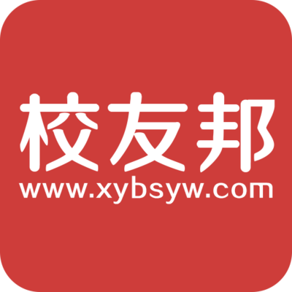

I:\长清校区\4-下学期\work\校友邦\微信号\Y3K}WXK$}{4YR9@8$M3%W(T_conew1.png

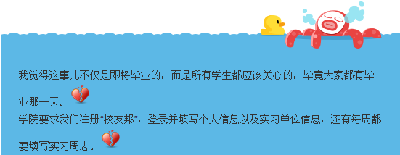

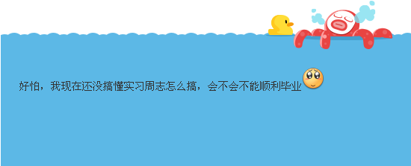

I:\长清校区\4-下学期\work\校友邦\微信号\Y3K}WXK$}{4YR9@8$M3%W(T_conew2.png

校友邦是一个为青年大学生服务学业、助推就业和成就事业终生服务的新平台，同时可以提供应届生实习服务等多项服务。

按照山东交通学院教务处教函﹝2016﹞27号《关于组织开展2016-2017学年大学生实习工作的通知》要求：

一、我校学生在实习期间，需通过“大学生实习实践平台”（简称：校友邦）（http://www.xybsyw.com/login.xhtml）记录实习周志（或日志），撰写实习报告，完成对专业课程以及实习单位的综合评价，并对学校实习管理工作提出建议。每名参加实习的学生每周至少完成一篇实习周志。实习周志不少于500字，并附3张及以上的实习过程照片，照片应反映实习工作环境、实习内容、实习生活等。

1. 指导教师应经常登录“大学生实习实践平台”，了解学生

实习动态，批阅学生周志，及时解答学生实习过程中遇到的学习、工作、生活等方面的问题。实习结束后，学生实习周志（日志）、实习报告由各二级学院存档。

I:\长清校区\4-下学期\work\校友邦\微信号\Y3K}WXK$}{4YR9@8$M3%W(T_conew3.png

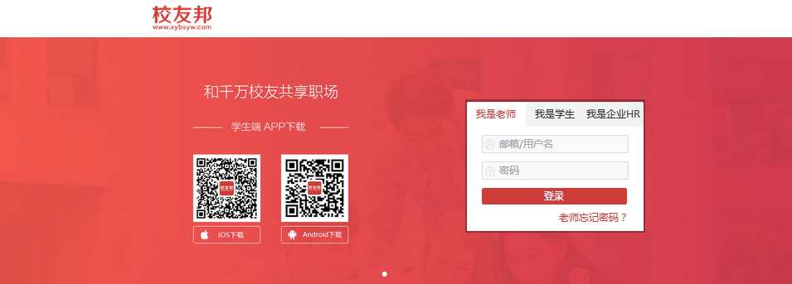

**I:\长清校区\4-下学期\work\校友邦\微信号\Y3K}WXK$}{4YR9@8$M3%W(T_conew4.png**

**学生端操作流程**

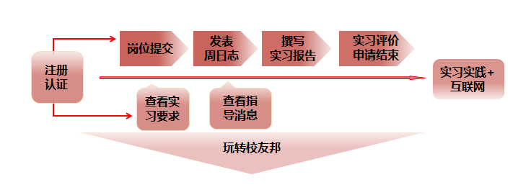

**指导老师操作流程**

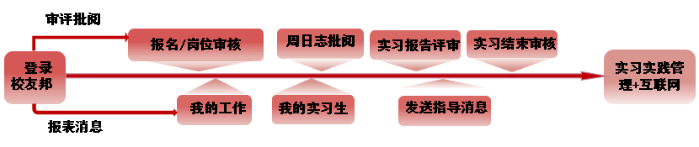

**I:\长清校区\4-下学期\work\校友邦\微信号\Y3K}WXK$}{4YR9@8$M3%W(T_conew5.png**

目前，我校的“校友邦”工作，由学校教务处实践教学科具体负责开展，并进行日常管理。

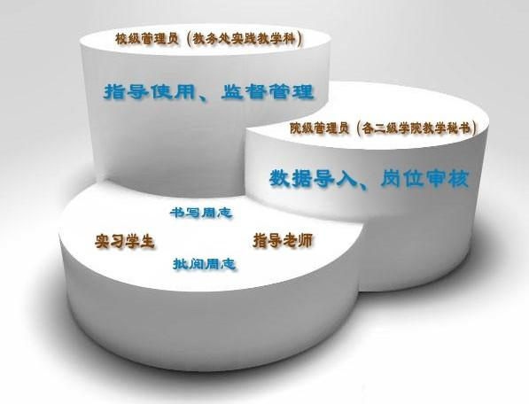

I:\长清校区\4-下学期\work\校友邦\微信号\Y3K}WXK$}{4YR9@8$M3%W(T_conew6.png

近期，小编听说“校友邦”要表彰先进啦！只要你足够优秀，“创意之星”、“创新之星”、“创业之星”等等等等，各种小星星等你来拿！加油吧！